Министерство сельского хозяйства Российской Федерации

Федеральное агентство по сельскому хозяйству

Управление мелиорации и технического обеспечения

Алтайская
государственная зональная машиноиспытательная станция

Протокол испытаний

№ 01-27-04 (4030262)

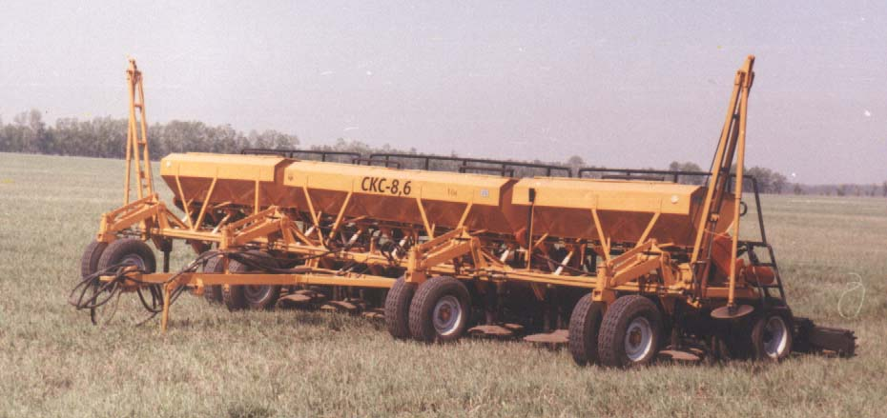

Сеялка-культиватор стерневая СКС-8,6

Изготовитель (разработчик) | Адрес
Закрытое акционерное общество "Павловск-Агроснаб-Холдинг" | с. Павловск, Алтайского края

Результаты испытаний (краткие)
Сеялка-культиватор стерневая СКС-8,6
Назначение | Предназначена для прямого посева зерновых, мелко и среднесеменных зернобобовых культур с одновременным внесением гранулированных минеральных удобрений и прикатыванием почвы в зонах с недостаточным увлажнением или подверженных ветровой эррозии.
Качество работы :
Норма высева семян, кг/га:
- заданная |  | 160
- фактический высев |  | 157,5
Глубина заделки семян при оптимальном заглублении сошников:
- установочная глубина, мм |  | 60
- средняя фактическая глубина, мм |  | 62,2
- среднее квадратическое отклонение ±, мм |  | 16,6
- коэффициент вариации, % |  | 26,7
Количество семян, заделанных в слое, предусмотренном исходными, шт. |  | 63,0
Густота всходов, шт/м² |  | 180,5
Относительная полевая всхожесть. % |  | 45,8
Производительность, га/ч: |  | 8,88
Условия эксплуатации:
- способ агрегатирования с трактором |  | Прицеп к упряжной скобе трактора
- перевод в рабочее и транспортное положение |  | Гидравлической при переездах по полям, в дальний транспорт - разборкой и погрузкой в транспортное средство
- настройка рабочих органов |  | Механический, ручной
- время подготовки машины к работе |  | 0,15 чел.-ч
Агрегатирование |  | Класс 5 (К-701)
Потребляемая мощность |  | От 142,0 до 161,5 кВт
Трудоемкость ежесменного ТО |  | От 0,32 до 0,37 чел.-ч.
Эксплуатационная надежность |  | Удовлетворительная
Удобство управления |  | Удобно
Безопасность выполнения работ |  | Обеспечена

Описание конструкции машины
Сеялка-культиватор стерневая СКС-8,6 прицепная состоит из трех секций, соединенных между собой шарнирно, каждая из которых имеет свои зерновой и туковый бункеры. Имеет дисковые, расположенные под небольшим углом к поверхности поля, горизонтальные рабочие органы, вращающиеся при движении агрегата от контакта с почвой, в центре которых расположены семяпроводы, по которым высеваются семена и удобрения. Высевающие аппараты катушечного типа. Сеялка имеет восемь опор в виде спаренных колес автомобильных шин и прикатывающих катков-выравнивателей барабанного типа, которые одновременно измельчают поверхностный слой почвы. Способ регулирования глубины хода рабочих органов механический ручной.

Техническая характеристика
Показатели | Численные значения
Габаритные размеры, мм
- в рабочем положении | 6840х9500х1820
- в транспортном положении | 6810х9300х1820
Ширина захвата , м | 8,7
Глубина обработки, см | От 5,82до 7,43
Масса , кг | 5440
Вместимость бункеров, дм³:
- семенного ящика | 1810
- тукового ящика | 905
Рабочая скорость, км/ч | 10,21

Результаты испытаний
Качество работы | Качество работы на оптимальной глубине хода рабочих органов удовлетворительное. Коэффициент надежности выполнения технологического процесса 0,981 (по ТУ-0,98), количество семян, заделанных в слое, предусмотренном исходными требованиями 63,0%, при норме 80,не менее. Машина одновременно выполняет несколько агротехнических операций, в том числе на обработке паров вписывается в технологию работ в зоне МИС.
Производительность | За час основного времени: на севе – 8,88 га на обработки паров – 8,08, удельный расход топлива – 5,44 и 5,01 кг/га, соответственно, на скоростях 10,21 и 9,62 км/ч, соответственно.  Выработка за нормативную смену 37,1 и 43,6 га, соответственно
Безопасность движения | По дорогам в агрегате перемещаться не может, только в разобранном виде погруженная в транспортное средство
Техническое обслуживание | ЕТО-0,32 чел.-ч., ТО № 1 (через 60 часов) – 0,58 чел.-ч. ТО после обкатки – 0,42 чел.-ч. Руководство по эксплуатации достаточно полно освещают вопросы эксплуатации в том числе технического обслуживания

Заключение по результатам испытаний
В процессе испытаний выявлено 14 несоответствий по 11 пунктам ТЗ, в т.ч. три несоответствия по трем пунктам ССБТ.
Машина устойчиво выполняет технологический процесс как на посеве, так и на обработке паров.
После устранения выявленных недостатков сеялка СКС-8,6 найдет применение в зоне деятельности МИС
Испытания проведены: | Алтайская МИС  659702, Алтайский край, с. Поспелиха,  ул. Социалистическая, 17
Испытания провел: | Нищих Валерий Васильевич
Источник информации: | Протокол испытаний № 01-27-04 (4030262) от 16 ноября 2004 года

